# Naloga 2.2

## A)

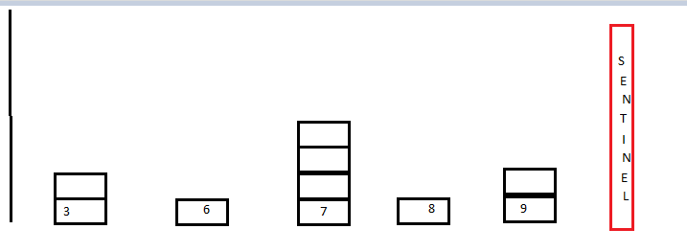

Naloga stražarja(sentinela) je, da poenostavi kodo tako, da ni potrebno neprestano preverjati, ali je referenca na naslednji element null. Iz tega sem sklepal da pač strežara mora biti na koncu in da opravi svoje delo

## B)

*h... visina seznama*

*randCoin... vrača random vrednosti 0 ali 1.*

*firstInLine(h)... prvi element v vrsti na določeni višini*

*element... neka spremenlivka ki je vedno naslednji element v seznamu*

*insert(x,coin).... ustvari nov element v seznamu*

*maxHeight().... treuntna Zgornja višina seznama*

function insert(x){

for(h=maxheight(); h>0; h--){

element = firstInLine(h);

while( x>element || x!=SENTINEL){

if(x < element){

insert(x,randCoin)

return;

}

element = element.nextInLine(h)

}

}

}

## C)

vstavi(5), vstavi(2), vstavi(1), vstavi(12), vstavi(11), vstavi(18), vstavi(10), vstavi(21)

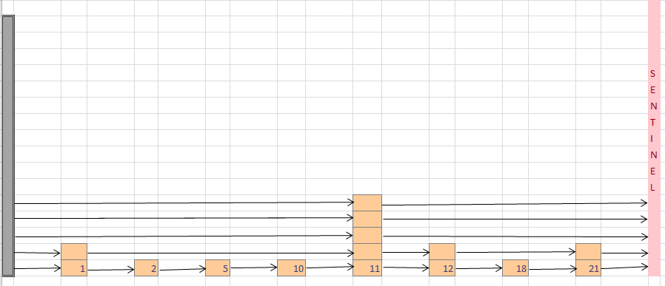

**briši(11)**

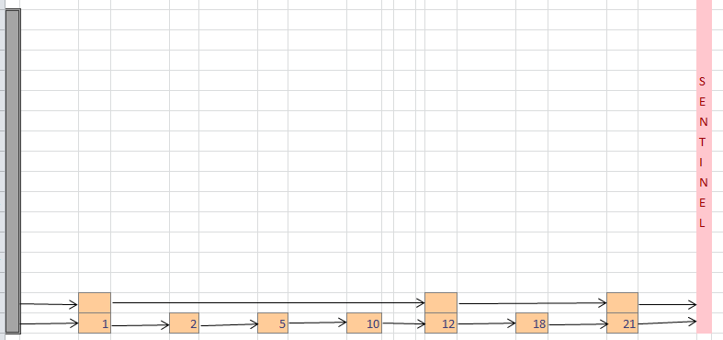

briši(1), vstavi(23)

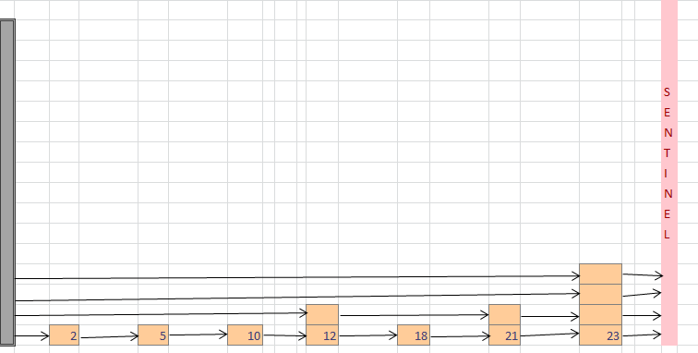

**vstavi(13)**.

